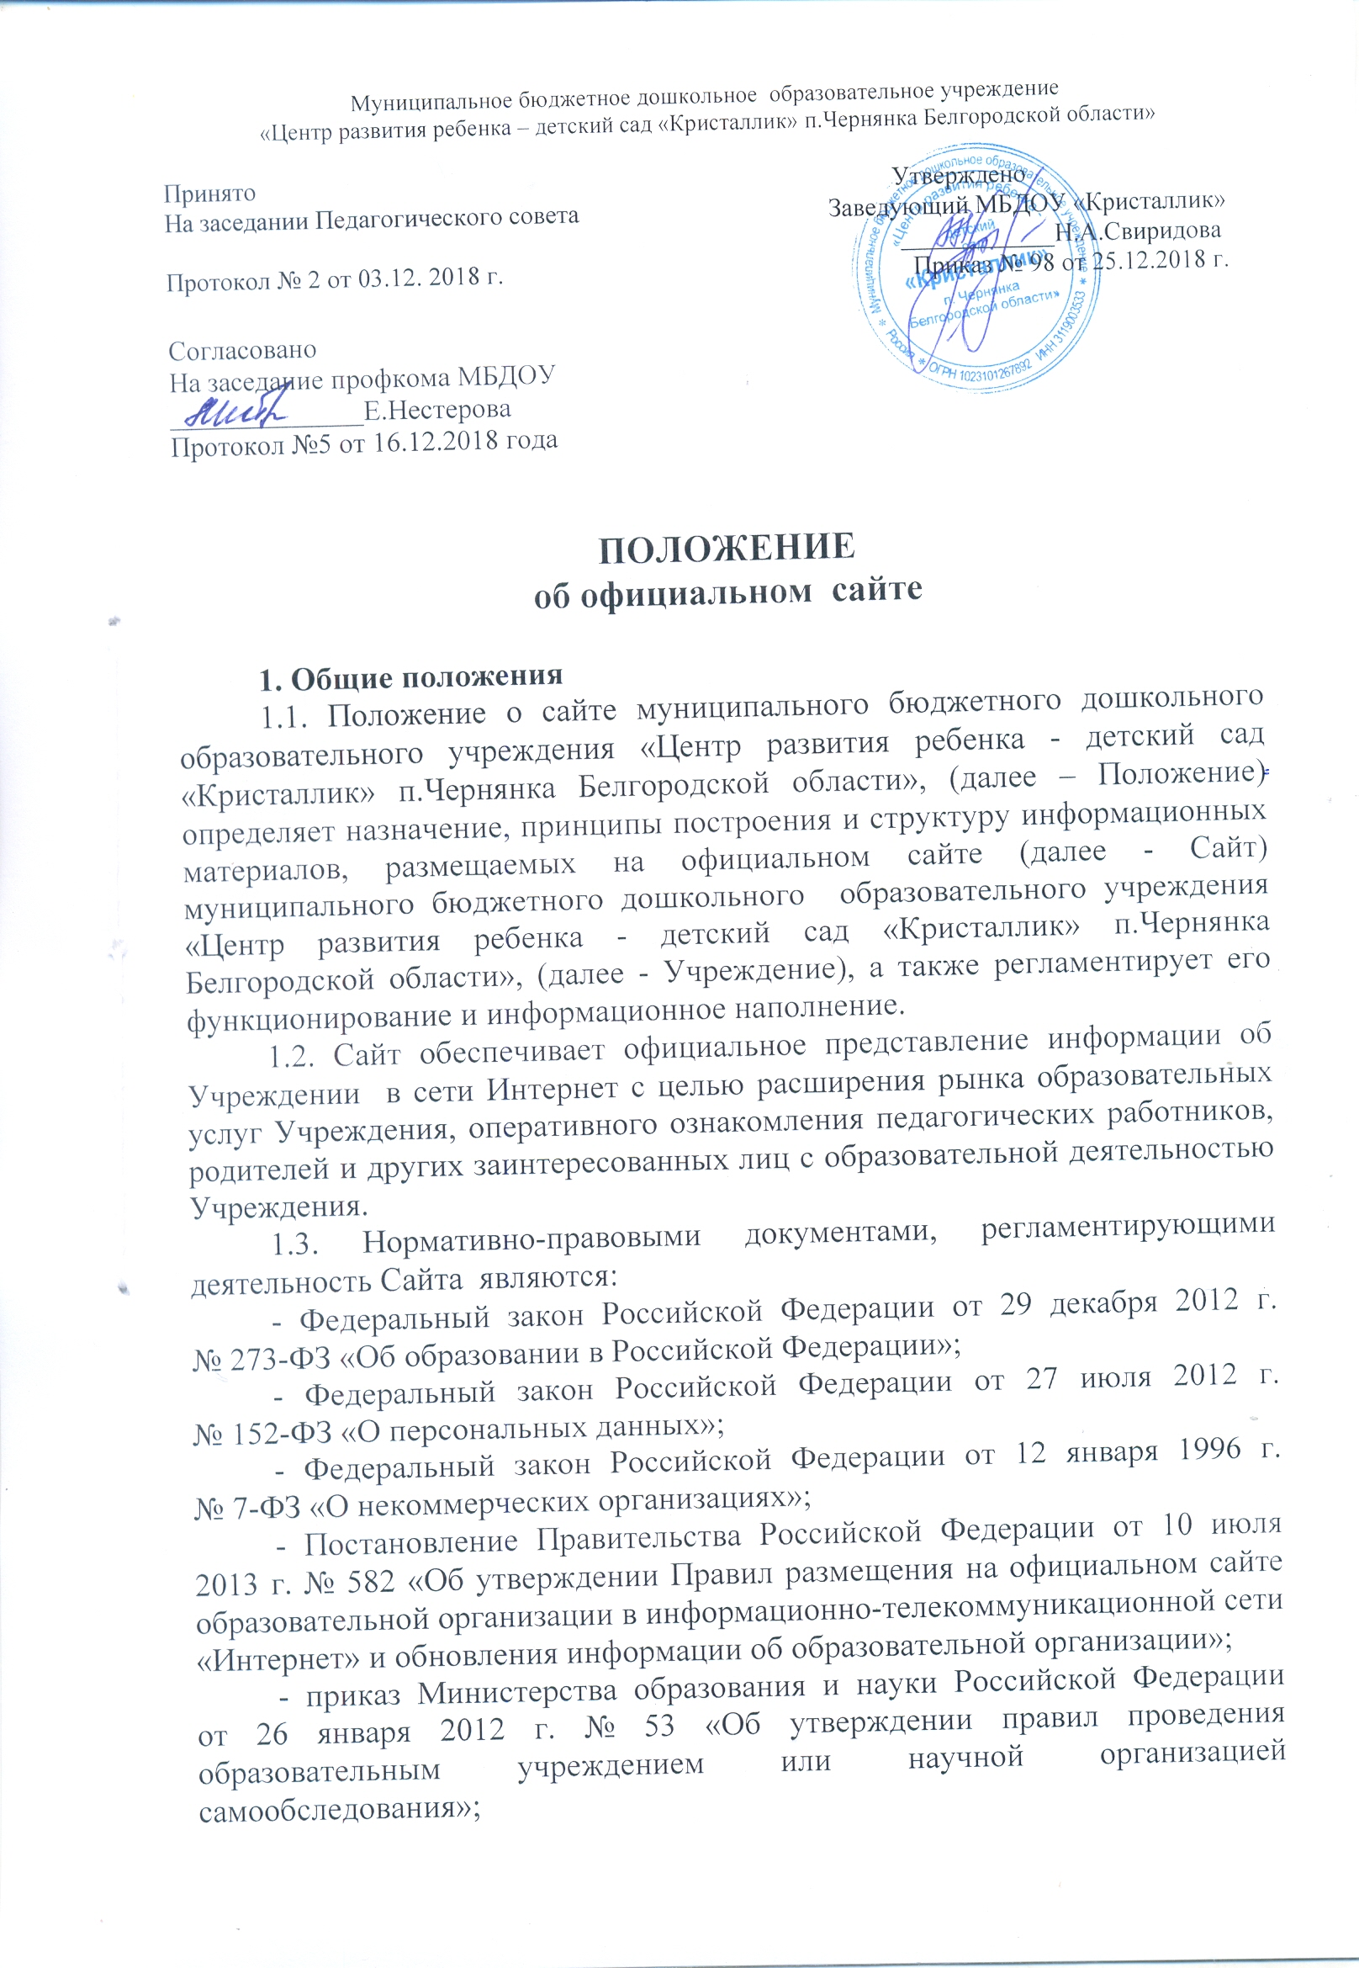
- приказ Министерства образования и науки Российской Федерации
от 28 января 2010 г. № 2106 «Об утверждении федеральных требований к образовательному учреждению в части охраны здоровья обучающихся, воспитанников»;
- письмо Министерства образования и науки Российской Федерации
от 22 июля 2013 г. № 09-889 «О размещении на официальном сайте информации»;
- письмо Министерства образования и науки Российской Федерации
от 18 июля 2013 г. № 08-950 «О направлении рекомендаций»;
- распоряжение Правительства Российской Федерации от 17 декабря 2009 г. № 1993-р «Об утверждении сводного перечня первоочередных государственных и муниципальных услуг, предоставляемых в электронном виде».
1.4. Основные понятия, используемые в Положении:
Сайт – информационный – ресурс, имеющий чётко определенную законченную смысловую нагрузку.
Ресурс – совокупность информации и программных средств в Интернет, предназначенные для определённых целей.
1.5. Информационные ресурсы сайта формируются как отражение различных аспектов деятельности образовательного учреждения.
1.6. Сайт содержит материалы, не противоречащие законодательству Российской Федерации.
1.7. Информация, представленная на сайте, является открытой и общедоступной, если иное не определено специальными документами.
1.8. Права на все информационные материалы, размещённые на сайте, принадлежат образовательному учреждению, кроме случаев, оговоренных в соглашениях с авторами работ.
1.9. Концепция и структура сайта обсуждается всеми участниками образовательного процесса на заседаниях органов самоуправления МБДОУ.
1.10. Состав рабочей группы по информационному наполнению сайта Учреждению, план работы по функционированию Сайта утверждаются приказом по Учреждению.
1.11. Ответственность за содержание информации, представленной на сайте, несёт заведующий Учреждением.
1.12. Ответственное лицо за ведение Сайта назначается приказом по Учреждению.
1.13. Пользователем Сайта может быть любое лицо, имеющее технические возможности выхода в Интернет.

2. Цели, задачи Сайта
2.1. Целью Сайта Учреждения является оперативное и объективное информирование общественности о его деятельности, включение его в единое образовательное информационное пространство.
2.2. 3адачи Сайта:
2.2.1. Информационное обеспечение оказания муниципальной услуги «Предоставление информации об организации дошкольного, общего и дополнительного образования» в электронном виде.
2.2.2. Формирование целостного позитивного имиджа Учреждения.
2.2.3. Систематическое информирование участников образовательного
процесса о качестве образовательных услуг в Учреждении.
2.2.4. Презентация достижений воспитанников и педагогического коллектива Учреждения, его особенностей, истории развития, реализуемых образовательных программах.
2.2.5.Создание условий для взаимодействия участников образовательного процесса, социальных партнёров Учреждения.
2.2.6. Осуществление обмена педагогическим опытом.
2.2.7. Повышение эффективности образовательной деятельности
педагогов и родителей воспитанников Учреждения в форме дистанционного обучения.
2.2.8. Стимулирование творческой активности участников образовательных отношений.
3. Информационный ресурс Сайта
3.1. Информационный ресурс Сайта формируется в соответствии с деятельностью всех структурных подразделений Учреждения, педагогических работников, воспитанников, родителей, социальных партнёров и прочих заинтересованных лиц.
3.2. Информационный ресурс Сайта является открытым и общедоступным.
3.3. На Сайте Учреждения размещается обязательная информация, регламентирующая его деятельность, новости, локальные акты, контакты. Информация меняется по мере необходимости.
3.4. На Сайте могут быть размещены другие информационные ресурсы, не противоречащие законодательству РФ.
  - К размещению на сайте Учреждения запрещены:
- информационные материалы, содержащие призывы к насилию и насильственному изменению основ конституционного строя, разжигающие социальную, расовую, межнациональную и религиозную рознь;
- информационные материалы, порочащие честь, достоинство или деловую репутацию граждан или организаций;
- информационные материалы, содержащие пропаганду насилия, секса, наркомании, экстремистских религиозных и политических идей;
- любые виды рекламы, целью которой является получение прибыли другими организациями и учреждениями;
- иные информационные материалы, запрещенные к опубликованию законодательством Российской Федерации;
- информация, не имеющая отношения к образованию и Уреждению;
- расхождения между одними и теми же сведениями, размещаемыми в разных разделах интернет-сайта и элементах его оформления.
3.6. В текстовой информации сайта Учреждения не должно быть грамматических и орфографических ошибок.
4. Рабочая группа Сайта
4.1. Для обеспечения оформления и функционирования Сайта создается рабочая группа, в состав которой могут входить:
- заведующий, работники Учреждения; родители (законные представители) воспитанников, представители социума
4.2. Непосредственный контроль целостности и доступности информационного ресурса Сайта Учреждения возлагается на ответственное лицо за ведение Сайта, который назначается приказом по Учреждению.
5. Организация информационного наполнения и
сопровождения Сайта
5.1.Члены рабочей группы Сайта обеспечивают формирование информационного материала, который должен быть размещён на сайте.
5.2. Ответственный за ведение Сайта осуществляет:
- размещение информационных материалов на Сайте Учреждения;
- консультирование членов рабочей группы о подготовке материалов и о требованиях к его оформлению;
- изменение структуры Сайта, по согласованию с заведующим Учреждением.
6. Ответственность
6.1. Ответственность за недостоверное, несвоевременное или некачественное предоставление информации (в т.ч. с грамматическими или синтаксическими ошибками) для размещения на Сайте несёт ответственное лицо Учреждения.
7. Контроль
7.1. Общий контроль исполнения обязанностей администратора сайта возлагается на заведующего Учреждением.
7.2. Общая координация работ по развитию сайта и контроль исполнения обязанностей лицами, участвующими в его информационном наполнении, актуализации и программно-техническом сопровождении, возлагается на ответственное лицо за ведение сайта.
8. Критерии и показатели эффективности работы сайта
Критериями и показателями эффективности являются:
- скорость загрузки страниц сайта;
- оформление сайта и удобство для навигации;
- оптимальный объем информационного ресурса;
- содержательность и полнота информации;
- количество и качество обращений посетителей и ответов на них;
- оперативность предоставления актуальной информации

